
Батыс Қазақстан облысы әкімдігінің 2015 жылғы 30 маусымдағы № 153 "Батыс Қазақстан облысының жергілікті атқарушы органдарымен отбасы және балалар саласында көрсетілетін мемлекеттік қызметтер регламенттерін бекіту туралы" қаулысына өзгерістер енгізу туралы
Күшін жойған
Батыс Қазақстан облысы әкімдігінің 2016 жылғы 17 маусымдағы № 183 қаулысы. Батыс Қазақстан облысының Әділет департаментінде 2016 жылғы 15 шілдеде № 4476 болып тіркелді. Күші жойылды - Батыс Қазақстан облысы әкімдігінің 2018 жылғы 15 наурыздағы № 60 қаулысымен
Ескерту. Күші жойылды - Батыс Қазақстан облысы әкімдігінің 15.03.2018 № 60 қаулысымен (алғашқы ресми жарияланған күнінен кейін күнтізбелік он күн өткен соң қолданысқа енгізіледі).
РҚАО-ның ескертпесі.
Құжаттың мәтінінде түпнұсқаның пунктуациясы мен орфографиясы сақталған.
"Қазақстан Республикасындағы жергілікті мемлекеттік басқару және өзін-өзі басқару туралы" 2001 жылғы 23 қаңтардағы,"Мемлекеттік көрсетілетін қызметтер туралы" 2013 жылғы 15 сәуірдегі Қазақстан Республикасының Заңдарын басшылыққа ала отырып, Батыс Қазақстан облысының әкімдігі ҚАУЛЫ ЕТЕДІ:
1. 2015 жылғы 30 маусымдағы №153 "Батыс Қазақстан облысының жергілікті атқарушы органдарымен отбасы және балалар саласында көрсетілетін мемлекеттік қызметтер регламенттерін бекіту туралы" Батыс Қазақстан облысы әкімдігінің қаулысына (Нормативтік құқықтық актілерді мемлекеттік тіркеу тізілімінде №3962 тіркелген, 2015 жылы 17 тамызда "Әділет" ақпараттық-құқықтық жүйесінде жарияланған) мынадай өзгерістер енгізілсін:
1) көрсетілген қаулымен бекітілген "Патронат тәрбиешiлерге берiлген баланы (балаларды) асырап-бағуға ақшалай қаражат төлеуді тағайындау" мемлекеттік көрсетілетін қызмет регламенті осы қаулының 1-қосымшасына сәйкес жаңа редакцияда жазылсын;
2) көрсетілген қаулымен бекітілген "Жетім баланы және (немесе) ата-анасының қамқорлығынсыз қалған баланы асырап алуға байланысты біржолғы ақшалай төлемді тағайындау" мемлекеттік көрсетілетін қызмет регламенті осы қаулының 2-қосымшасына сәйкес жаңа редакцияда жазылсын.
2. "Батыс Қазақстан облысының білім басқармасы" мемлекеттік мекемесі (А.А.Мыңбаева) осы қаулының әділет органдарында мемлекеттік тіркелуін, "Әділет" ақпараттық-құқықтық жүйесінде және бұқаралық ақпарат құралдарында оның ресми жариялануын қамтамасыз етсін.
3. Осы қаулының орындалуын бақылау Батыс Қазақстан облысы әкімінің орынбасары М.Л.Тоқжановқа жүктелсін.
4. Осы қаулы алғашқы ресми жарияланған күнінен кейін күнтізбелік он күн өткен соң қолданысқа енгізіледі.
Облыс әкімі | А.Көлгінов
2016 жылғы 17 маусымдағы № 183
Батыс Қазақстан облысы
әкімдігінің қаулысына
1- қосымша
2015 жылғы 30 маусымдағы №153
Батыс Қазақстан облысы
әкімдігінің қаулысымен
бекітілген
"Патронат тәрбиешілерге берілген баланы (балаларды)
асырап-бағуға ақшалай қаражат төлеуді тағайындау"
мемлекеттік көрсетілетін қызмет регламенті
1. Жалпы ережелер
1. "Патронат тәрбиешілерге берілген баланы (балаларды) асырап-бағуға ақшалай қаражат төлеуді тағайындау" мемлекеттік көрсетілетін қызметі (бұдан әрі – мемлекеттік көрсетілетін қызмет)
Мемлекеттік көрсетілетін қызмет Батыс Қазақстан облысы аудандарының және облыстық маңызы бар қаласының жергілікті атқарушы органдарымен (бұдан әрі – көрсетілетін қызметті беруші), Қазақстан Республикасы Білім және ғылым министрінің 2015 жылғы 13 сәуірдегі №198 "Отбасы және балалар саласында көрсетілетін мемлекеттік қызметтер стандарттарын бекіту туралы" бұйрығымен бекітілген (Қазақстан Республикасының Әділет министрлігінде 2015 жылы 26 мамырда №11184 болып тіркелді) "Патронат тәрбиешілерге берілген баланы (балаларды) асырап-бағуға ақшалай қаражат төлеуді тағайындау" мемлекеттік көрсетілетін қызмет стандартының (бұдан әрі – стандарт) негізінде көрсетіледі.
Өтінішті қабылдау және мемлекеттік қызмет көрсетудің нәтижесін беру:
1) көрсетілетін қызметті берушінің кеңсесі;
2) "электрондық үкіметтің" www.egov.kz веб-порталы (бұдан әрі – портал) арқылы жүзеге асырылады.
Мемлекеттік қызмет жеке тұлғаларға (бұдан әрі – көрсетілетін қызметті алушы) тегін көрсетіледі.
2. Мемлекеттік қызмет көрсету нысаны: электрондық (толық автоматтандырылған) және (немесе) қағаз түрінде.
3. Мемлекеттік қызмет көрсетудің нәтижесі - стандарттың 1-қосымшасына сәйкес нысан бойынша патронат тәрбиешілерге берілген баланы (балаларды) күтіп-бағуға бөлінетін ақша қаражатын тағайындау туралы шешім (бұдан әрі - шешім) болып табылады.
4. Мемлекеттік қызмет көрсету нәтижесін ұсыну нысаны: электрондық және (немесе) қағаз түрінде.
2. Мемлекеттік қызмет көрсету процесінде көрсетілетін қызметті берушінің
құрылымдық бөлімшелерінің (қызметкерлерінің) іс-қимыл тәртібін сипаттау
5. Мемлекеттік қызметті көрсету бойынша рәсімді (іс-қимылды) бастауға негіздеме стандарттың 9-тармағына сәйкес құжаттар тізбесін ұсыну болып табылады.
6. Мемлекеттік қызмет көрсету процесінің құрамына кіретін әрбір рәсімнің (іс-қимылдың) мазмұны, оның орындалу ұзақтығы:
1) көрсетілетін қызметті берушінің кеңсе қызметкері қажетті құжаттар тапсырылған сәттен бастап 15 (он бес) минут ішінде оларды қабылдауды, тіркеуді жүзеге асырады және көрсетілетін қызметті берушінің басшысына бұрыштама қоюға жолдайды;
2) көрсетілетін қызметті берушінің басшысы 1 (бір) жұмыс күні ішінде бұрыштама қояды және құжаттарды көрсетілетін қызметті берушінің жауапты орындаушысына жолдайды;
3) көрсетілетін қызметті берушінің жауапты орындаушысы 3 (үш) жұмыс күні ішінде келіп түскен құжаттарды қарайды, шешімнің жобасын дайындайды және көрсетілетін қызметті берушінің басшысына қол қоюға жолдайды;
4) көрсетілетін қызметті берушінің басшысы 1 (бір) жұмыс күні ішінде шешімге қол қояды және кеңсеге жолдайды;
5) көрсетілетін қызметті берушінің кеңсе қызметкері 15 (он бес) минут ішінде мемлекеттік қызмет көрсетудің дайын нәтижесін көрсетілетін қызметті алушыға береді.
7. Келесі рәсімді (іс-қимылды) орындауды бастауға негіздеме болатын мемлекеттік қызмет көрсету бойынша рәсімнің (іс-қимылдың) нәтижесі:
1) көрсетілетін қызметті алушыдан құжаттарды қабылдау және оларды көрсетілетін қызметті берушінің басшысына беру;
2) көрсетілетін қызметті беруші басшысының жауапты орындаушыны белгілеуі және оған көрсетілетін қызметті алушының құжаттарын жолдауы;
3) көрсетілетін қызметті берушінің жауапты орындаушысының мемлекеттік көрсетілетін қызмет нәтижесін әзірлеуі;
4) көрсетілетін қызметті беруші басшысының көрсетілетін қызмет нәтижесіне қол қоюы;
5) көрсетілетін қызметті берушінің кеңсе қызметкерінің көрсетілетін қызметті алушыға мемлекеттік көрсетілетін қызмет нәтижесін беруі.
3. Мемлекеттік қызмет көрсету процесінде көрсетілетін қызметті берушінің
құрылымдық бөлімшелерінің (қызметкерлерінің) өзара іс-қимыл тәртібін сипаттау
8. Мемлекеттік қызмет көрсету процесіне қатысатын көрсетілетін қызметті берушінің құрылымдық бөлімшелерінің (қызметкерлерінің) тізбесі:
1) көрсетілетін қызметті берушінің кеңсе қызметкері;
2) көрсетілетін қызметті берушінің басшысы;
3) көрсетілетін қызметті берушінің жауапты орындаушысы.
9. Мемлекеттік қызмет көрсету процесінде көрсетілетін қызметті берушінің құрылымдық бөлімшелерінің (қызметкерлерінің) рәсімдері (іс-қимылдары) мен өзара іс-қимылдары реттілігінің толық сипаттамасы "Патронат тәрбиешілерге берілген баланы (балаларды) асырап-бағуға ақшалай қаражат төлеуді тағайындау" мемлекеттік көрсетілетін қызмет регламентінің 1-қосымшасына сәйкес мемлекеттік қызмет көрсетудің бизнес-процестерінің анықтамалығында көрсетіледі.
4. Көрсетілетін қызметті берушілермен өзара іс-қимыл тәртібін, сондай-ақ мемлекеттік
қызмет көрсету процесінде ақпараттық жүйелерді пайдалану тәртібін сипаттау
10. Портал арқылы мемлекеттік қызмет көрсету кезінде көрсетілетін қызметті беруші мен көрсетілетін қызметті алушының жүгіну және рәсімдердің (іс-қимылдардың) реттілігі тәртібін сипаттау:
1) көрсетілетін қызметті алушы жеке сәйкестендіру нөмірінің (бұдан әрі - ЖСН) және парольдің (порталда тіркелмеген қызмет алушылар үшін іске асырылады) көмегімен порталға тіркеледі;
2) 1-процесс – мемлекеттік көрсетілетін қызметті алу үшін көрсетілетін қызметті алушының порталда ЖСН және паролін енгізу процесі (авторландыру процесі);
3) 1-шарт – порталда ЖСН және пароль арқылы тіркелген мемлекеттік көрсетілетін қызметті алушы мәліметтерінің дұрыстығы тексеріледі;
4) 2-процесс – мемлекеттік көрсетілетін қызметті алушының мәліметтерінде кемшіліктердің болуына байланысты порталда авторландырудан бас тарту туралы хабарлама қалыптастырылады;
5) 3 - процесс – мемлекеттік көрсетілетін қызметті алушы осы регламентте көрсетілген мемлекеттік көрсетілетін қызметті таңдайды, экранға мемлекеттік қызметті көрсетуге арналған сұраныс нысаны шығады және көрсетілетін қызметті алушы нысанды оның құрылымы мен үлгілік талаптарын ескере отырып толтырады (мәліметтерді енгізеді), стандарттың 9-тармағында көрсетілген қажетті құжаттардың көшірмелерін электрондық түрде сұраныс нысанына жалғайды, сондай-ақ сұранысты куәландыру (қол қою) үшін мемлекеттік көрсетілетін қызметті алушы электрондық цифрлық қолтаңбасымен (бұдан әрі – ЭЦҚ) тіркеу куәлігін таңдайды;
6) 2-шарт – порталда ЭЦҚ тіркеу куәлігінің қолданылу мерзімі және қайтарып алынған (күші жойылған) тіркеу куәліктерінің тізімінде жоқтығы, сондай-ақ бірдейлендіру мәліметтерінің (сұраныста көрсетілген ЖСН мен ЭЦҚ тіркеу куәлігінде көрсетілген ЖСН арасындағы) сәйкестігі тексеріледі;
7) 4-процесс – көрсетілетін қызметті алушының ЭЦҚ түпнұсқалығының расталмауына байланысты сұратылып отырған – мемлекеттік көрсетілетін қызметтен бас тарту жөнінде хабарлама қалыптастырылады;
8) 5-процесс – мемлекеттік көрсетілетін қызметті беруші сұранысты өңдеу үшін мемлекеттік көрсетілетін қызметті алушының ЭЦҚ куәландырылған (қол қойылған) электрондық құжатты (мемлекеттік көрсетілетін қызметті алушының сұранысын) электрондық үкімет шлюзі арқылы (бұдан әрі – ЭҮШ) электрондық үкіметтің аймақтық шлюзінің автоматтандырылған жұмыс орнына (бұдан әрі –ЭҮАШ АЖО) жолдайды;
9) 3-шарт – көрсетілетін қызметті беруші мемлекеттік қызметті көрсетуге негіздеме болатын стандарттың 9-тармағында көрсетілген көрсетілетін қызметті алушының жалғаған құжаттарының сәйкестігін тексереді;
10) 6-процесс – көрсетілетін қызметті алушының құжаттарында кемшіліктердің болуына байланысты сұратылып отырған мемлекеттік көрсетілетін қызметтен бас тарту туралы хабарлама қалыптастырылады;
11) 7 - процесс – көрсетілетін қызметті алушы порталда қалыптастырылған мемлекеттік көрсетілетін қызметтің нәтижесін (электрондық құжат нысанындағы хабарлама) алады. Мемлекеттік қызметті көрсету нәтижесі көрсетілетін қызметті алушының "жеке кабинетіне" көрсетілетін қызметті берушінің уәкілетті тұлғасының ЭЦҚ-мен куәландырылған электрондық құжат нысанында жолданады.
Портал арқылы мемлекеттік қызметті көрсетуге тартылған ақпараттық жүйелердің функционалдық өзара іс-қимылдары осы регламенттің 2- қосымшасына сәйкес диаграммада көрсетіледі.
11. Мемлекеттік қызметті көрсету мәселелері бойынша көрсетілетін қызметті берушінің және (немесе) олардың лауазымды адамдарының шешімдеріне, әрекеттеріне (әрекетсіздігіне) шағымдану стандарттың 3-бөліміне сәйкес жүзеге асырылады.
"Патронат тәрбиешілерге
берілген баланы (балаларды)
асырап-бағуға ақшалай қаражат
төлеуді тағайындау"
мемлекеттік көрсетілетін
қызмет регламентіне
1-қосымша
"Патронат тәрбиешілерге берілген баланы (балаларды) асырап-бағуға ақшалай
қаражат төлеуді тағайындау" мемлекеттік қызметін көрсетудің бизнес-процестерінің анықтамалығы

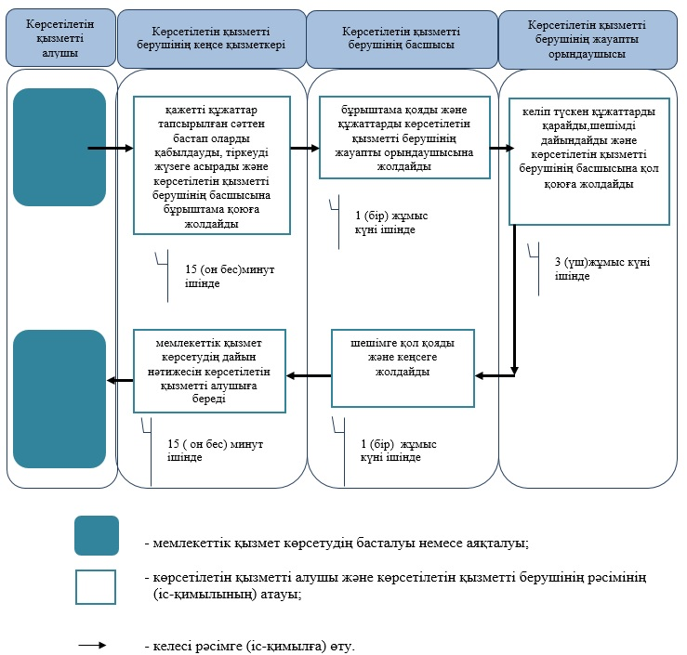

"Патронат тәрбиешілерге
берілген баланы (балаларды)
асырап-бағуға ақшалай қаражат
төлеуді тағайындау"
мемлекеттік көрсетілетін
қызмет регламентіне
2-қосымша
Портал арқылы мемлекеттік қызмет көрсету процесінде ақпараттық жүйелерді пайдалану тәртібі

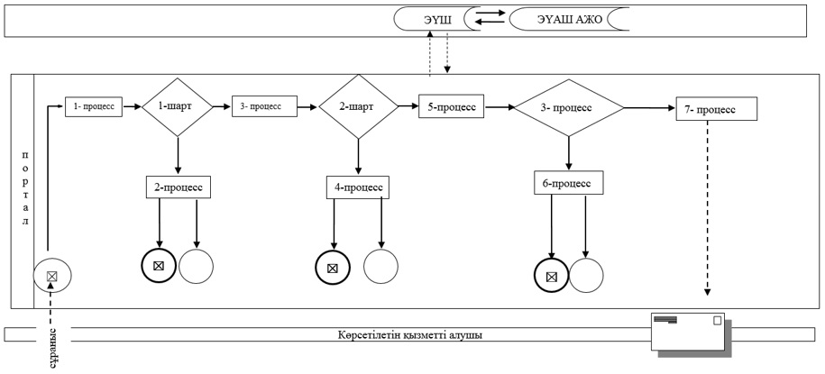

2016 жылғы 17 маусымдағы №183
Батыс Қазақстан облысы
әкімдігінің қаулысына
2- қосымша
2015 жылғы 30 маусымдағы №153
Батыс Қазақстан облысы
әкімдігінің қаулысымен
бекітілген
"Жетім баланы және (немесе) ата-анасының қамқорлығынсыз қалған баланы
асырап алуға байланысты біржолғы ақшалай төлемді тағайындау"
мемлекеттік көрсетілетін қызмет регламенті
1. Жалпы ережелер
1. "Жетім баланы және (немесе) ата-анасының қамқорлығынсыз қалған баланы асырап алуға байланысты біржолғы ақшалай төлемді тағайындау" мемлекеттік көрсетілетін қызметі (бұдан әрі – мемлекеттік көрсетілетін қызмет).
Мемлекеттік көрсетілетін қызмет Батыс Қазақстан облысы аудандарының және облыстық маңызы бар қаласының жергілікті атқарушы органдарымен (бұдан әрі – көрсетілетін қызметті беруші), Қазақстан Республикасы Білім және ғылым министрінің 2015 жылғы 13 сәуірдегі №198 "Отбасы және балалар саласында көрсетілетін мемлекеттік қызметтер стандарттарын бекіту туралы" бұйрығымен бекітілген (Қазақстан Республикасының Әділет министрлігінде 2015 жылы 26 мамырда №11184 болып тіркелді) "Жетім баланы және (немесе) ата-анасының қамқорлығынсыз қалған баланы асырап алуға байланысты біржолғы ақшалай төлемді тағайындау" мемлекеттік көрсетілетін қызмет стандартының (бұдан әрі – стандарт) негізінде көрсетіледі.
Өтінішті қабылдау және мемлекеттік қызмет көрсетудің нәтижесін беру:
1) көрсетілетін қызметті берушінің кеңсесі;
2) "электрондық үкіметтің" www.egov.kz веб-порталы (бұдан әрі – портал) арқылы жүзеге асырылады.
Мемлекеттік қызмет жеке тұлғаларға (бұдан әрі – көрсетілетін қызметті алушы) тегін көрсетіледі.
2. Мемлекеттік қызмет көрсету нысаны: электрондық (толық автоматтандырылған) және (немесе) қағаз түрінде.
3. Мемлекеттік қызмет көрсетудің нәтижесі - стандарттың 1-қосымшасына сәйкес нысан бойынша жетім баланы және (немесе) ата-анасының қамқорлығынсыз қалған баланы асырап алуға байланысты біржолғы ақшалай төлемді тағайындау туралы шешім (бұдан әрі – шешім) болып табылады.
4. Мемлекеттік қызмет көрсету нәтижесін ұсыну нысаны: электрондық және (немесе) қағаз түрінде.
2. Мемлекеттік қызмет көрсету процесінде көрсетілетін қызметті берушінің
құрылымдық бөлімшелерінің (қызметкерлерінің) іс-қимыл тәртібін сипаттау
5. Мемлекеттік қызметті көрсету бойынша рәсімді (іс-қимылды) бастауға негіздеме стандарттың 9-тармағына сәйкес құжаттар тізбесін ұсыну болып табылады.
6. Мемлекеттік қызмет көрсету процесінің құрамына кіретін әрбір рәсімнің (іс-қимылдың) мазмұны, оның орындалу ұзақтығы:
1) көрсетілетін қызметті берушінің кеңсе қызметкері қажетті құжаттар тапсырылған сәттен бастап 15 (он бес) минут ішінде оларды қабылдауды, тіркеуді жүзеге асырады және көрсетілетін қызметті берушінің басшысына бұрыштама қоюға жолдайды;
2) көрсетілетін қызметті берушінің басшысы 1 (бір) жұмыс күні ішінде бұрыштама қояды және құжаттарды көрсетілетін қызметті берушінің жауапты орындаушысына жолдайды;
3) көрсетілетін қызметті берушінің жауапты орындаушысы 8 (сегіз) жұмыс күні ішінде келіп түскен құжаттарды қарайды, шешімнің жобасын дайындайды және көрсетілетін қызметті берушінің басшысына қол қоюға жолдайды;
4) көрсетілетін қызметті берушінің басшысы 1 (бір) жұмыс күні ішінде шешімге қол қояды және кеңсеге жолдайды;
5) көрсетілетін қызметті берушінің кеңсе қызметкері 15 (он бес) минут ішінде мемлекеттік қызмет көрсетудің дайын нәтижесін көрсетілетін қызметті алушыға береді.
7. Келесі рәсімді (іс-қимылды) орындауды бастауға негіздеме болатын мемлекеттік қызмет көрсету бойынша рәсімнің (іс-қимылдың) нәтижесі:
1) көрсетілетін қызметті алушыдан құжаттарды қабылдау және оларды көрсетілетін қызметті берушінің басшысына беру;
2) көрсетілетін қызметті беруші басшысының жауапты орындаушыны белгілеуі және оған көрсетілетін қызметті алушының құжаттарын жолдауы;
3) көрсетілетін қызметті берушінің жауапты орындаушысының мемлекеттік көрсетілетін қызмет нәтижесін әзірлеуі;
4) көрсетілетін қызметті беруші басшысының көрсетілетін қызмет нәтижесіне қол қоюы;
5) көрсетілетін қызметті берушінің кеңсе қызметкерінің көрсетілетін қызметті алушыға мемлекеттік көрсетілетін қызмет нәтижесін беруі.
3. Мемлекеттік қызмет көрсету процесінде көрсетілетін қызметті берушінің
құрылымдық бөлімшелерінің (қызметкерлерінің) өзара іс-қимыл тәртібін сипаттау
8. Мемлекеттік қызмет көрсету процесіне қатысатын көрсетілетін қызметті берушінің құрылымдық бөлімшелерінің (қызметкерлерінің) тізбесі:
1) көрсетілетін қызметті берушінің кеңсе қызметкері;
2) көрсетілетін қызметті берушінің басшысы;
3) көрсетілетін қызметті берушінің жауапты орындаушысы.
9. Мемлекеттік қызмет көрсету процесінде көрсетілетін қызметті берушінің құрылымдық бөлімшелерінің (қызметкерлерінің) рәсімдері (іс-қимылдары) мен өзара іс-қимылдары реттілігінің толық сипаттамасы "Жетім баланы және (немесе) ата-анасының қамқорлығынсыз қалған баланы асырап алуға байланысты біржолғы ақшалай төлемді тағайындау" мемлекеттік көрсетілетін қызмет регламентінің қосымшасына сәйкес мемлекеттік қызмет көрсетудің бизнес-процестерінің анықтамалығында көрсетіледі.
4. Көрсетілетін қызметті берушілермен өзара іс-қимыл тәртібін, сондай-ақ мемлекеттік
қызмет көрсету процесінде ақпараттық жүйелерді пайдалану тәртібін сипаттау
10. Портал арқылы мемлекеттік қызмет көрсету кезінде көрсетілетін қызметті беруші мен көрсетілетін қызметті алушының жүгіну және рәсімдердің (іс-қимылдардың) реттілігі тәртібін сипаттау:
1) көрсетілетін қызметті алушы жеке сәйкестендіру нөмірінің (бұдан әрі - ЖСН) және парольдің (порталда тіркелмеген қызмет алушылар үшін іске асырылады) көмегімен порталға тіркеледі;
2) 1-процесс – мемлекеттік көрсетілетін қызметті алу үшін көрсетілетін қызметті алушының порталда ЖСН және паролін енгізу процесі (авторландыру процесі);
3) 1-шарт – порталда ЖСН және пароль арқылы тіркелген мемлекеттік көрсетілетін қызметті алушы мәліметтерінің дұрыстығы тексеріледі;
4) 2-процесс – мемлекеттік көрсетілетін қызметті алушының мәліметтерінде кемшіліктердің болуына байланысты порталда авторландырудан бас тарту туралы хабарлама қалыптастырылады;
5) 3 - процесс – мемлекеттік көрсетілетін қызметті алушы осы регламентте көрсетілген мемлекеттік көрсетілетін қызметті таңдайды, экранға мемлекеттік қызметті көрсетуге арналған сұраныс нысаны шығады және көрсетілетін қызметті алушы нысанды оның құрылымы мен үлгілік талаптарын ескере отырып толтырады (мәліметтерді енгізеді), стандарттың 9-тармағында көрсетілген қажетті құжаттардың көшірмелерін электрондық түрде сұраныс нысанына жалғайды, сондай-ақ сұранысты куәландыру (қол қою) үшін мемлекеттік көрсетілетін қызметті алушы электрондық цифрлық қолтаңбасымен (бұдан әрі – ЭЦҚ) тіркеу куәлігін таңдайды;
6) 2-шарт – порталда ЭЦҚ тіркеу куәлігінің қолданылу мерзімі және қайтарып алынған (күші жойылған) тіркеу куәліктерінің тізімінде жоқтығы, сондай-ақ бірдейлендіру мәліметтерінің (сұраныста көрсетілген ЖСН мен ЭЦҚ тіркеу куәлігінде көрсетілген ЖСН арасындағы) сәйкестігі тексеріледі;
7) 4-процесс – көрсетілетін қызметті алушының ЭЦҚ түпнұсқалығының расталмауына байланысты сұратылып отырған – мемлекеттік көрсетілетін қызметтен бас тарту жөнінде хабарлама қалыптастырылады;
8) 5-процесс – мемлекеттік көрсетілетін қызметті беруші сұранысты өңдеу үшін мемлекеттік көрсетілетін қызметті алушының ЭЦҚ куәландырылған (қол қойылған) электрондық құжатты (мемлекеттік көрсетілетін қызметті алушының сұранысын) электрондық үкімет шлюзі арқылы (бұдан әрі – ЭҮШ) электрондық үкіметтің аймақтық шлюзінің автоматтандырылған жұмыс орнына (бұдан әрі –ЭҮАШ АЖО) жолдайды;
9) 3-шарт – көрсетілетін қызметті беруші мемлекеттік қызметті көрсетуге негіздеме болатын стандарттың 9-тармағында көрсетілген көрсетілетін қызметті алушының жалғаған құжаттарының сәйкестігін тексереді;
10) 6-процесс – көрсетілетін қызметті алушының құжаттарында кемшіліктердің болуына байланысты сұратылып отырған мемлекеттік көрсетілетін қызметтен бас тарту туралы хабарлама қалыптастырылады;
11) 7 - процесс – көрсетілетін қызметті алушы порталда қалыптастырылған мемлекеттік көрсетілетін қызметтің нәтижесін (электрондық құжат нысанындағы хабарлама) алады. Мемлекеттік қызметті көрсету нәтижесі көрсетілетін қызметті алушының "жеке кабинетіне" көрсетілетін қызметті берушінің уәкілетті тұлғасының ЭЦҚ-мен куәландырылған электрондық құжат нысанында жолданады.
Портал арқылы мемлекеттік қызметті көрсетуге тартылған ақпараттық жүйелердің функционалдық өзара іс-қимылдары осы регламенттің 2- қосымшасына сәйкес диаграммада көрсетіледі.
11. Мемлекеттік қызметті көрсету мәселелері бойынша көрсетілетін қызметті берушінің және (немесе) олардың лауазымды адамдарының шешімдеріне, әрекеттеріне (әрекетсіздігіне) шағымдану стандарттың 3-бөліміне сәйкес жүзеге асырылады.
"Жетім баланы және (немесе)
ата-анасының қамқорлығынсыз
қалған баланы асырап алуға
байланысты біржолғы ақшалай
төлемді тағайындау"
мемлекеттік көрсетілетін
қызмет регламентіне
1-қосымша
"Жетім баланы және (немесе) ата-анасының қамқорлығынсыз қалған баланы
асырап алуға байланысты біржолғы ақшалай төлемді тағайындау"
мемлекеттік қызметін көрсетудің бизнес-процестерінің анықтамалығы

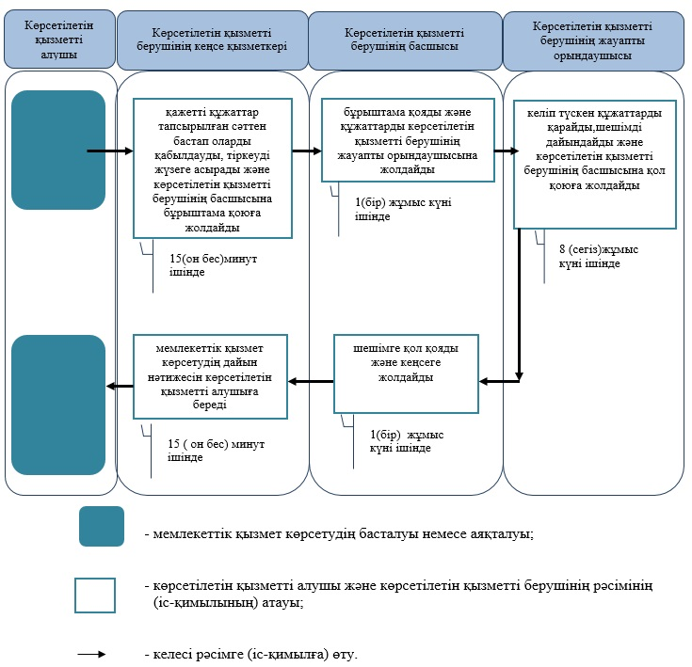

"Жетім баланы және (немесе)
ата-анасының қамқорлығынсыз
қалған баланы асырап алуға
байланысты біржолғы ақшалай
төлемді тағайындау"
мемлекеттік көрсетілетін
қызмет регламентіне
2-қосымша
Портал арқылы мемлекеттік қызмет көрсету процесінде ақпараттық жүйелерді пайдалану тәртібі

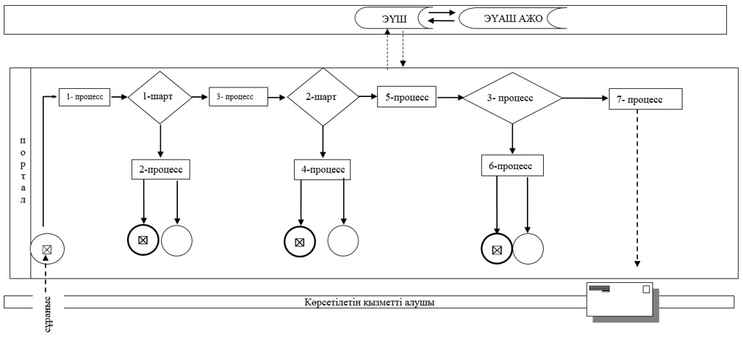

© 2012. Қазақстан Республикасы Әділет министрлігінің «Қазақстан Республикасының Заңнама және құқықтық ақпарат институты» ШЖҚ РМК

